[비디비치] 일본 169개 매장 확보
매출 60배 성장세에 오프라인 공략 본격화

- 이달부터 로프트, 플라자, 앳코스메 등 169개 매장에 입점
- 1분기 일본 매출 전년비 60배↑, 올해 14배 이상 성장 목표
- 메가와리 1위 ‘블랙 쿠션’ 앞세워 온·오프라인 유통망 확대

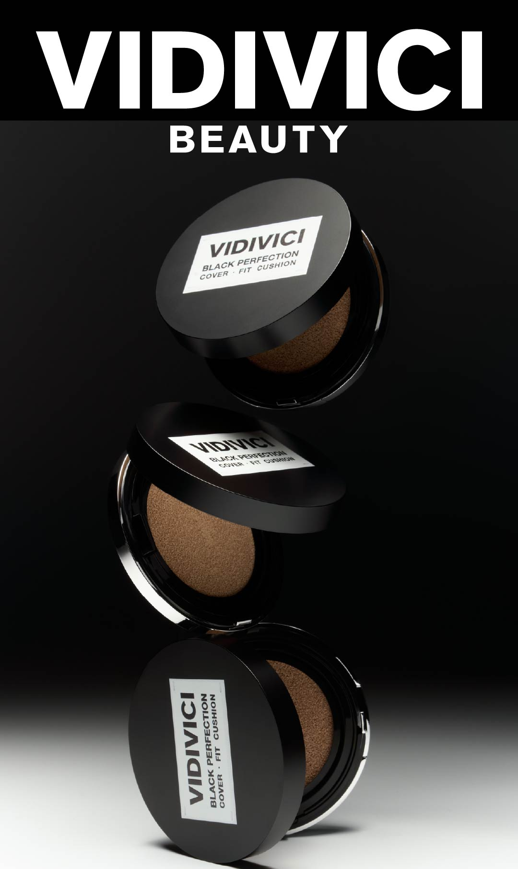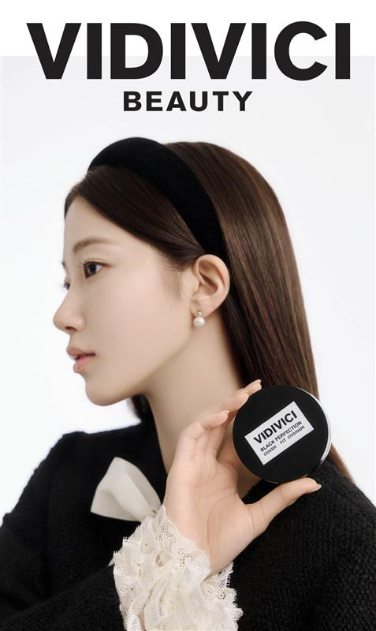

신세계인터내셔날의 토탈 뷰티 브랜드 비디비치(VIDIVICI)가 일본 주요 뷰티 유통 채널 169개 매장을 확보하며 오프라인 시장 공략에 본격적으로 나선다.
비디비치는 이달부터 로프트(Loft), 플라자(Plaza), 앳코스메(@cosme) 등 일본을 대표하는 3대 버라이어티숍 169개 매장에 순차 입점한다고 14일 밝혔다. 단기간에 대규모 유통망을 확보하고 마케팅을 강화해 일본 매출을 전년 대비 14배 이상 끌어올린다는 목표다.
이번 오프라인 확장은 일본 시장에서 확인된 높은 수요를 기반으로 한 전략적 행보다. 비디비치의 올해 1분기 일본 매출은 전년 대비 60배 증가했으며, 이커머스 플랫폼 큐텐(Qoo10) 내 매출도 같은 기간 50배 이상 늘었다.
이 같은 성과는 리브랜딩을 통해 제품 경쟁력을 끌어올린 것이 주효했다.
비디비치는 지난해 고효능 하이퍼포먼스 기술과 성분을 결합한 ‘코어 펩타이드 부스터(Core Peptide Booster™)’를 핵심으로 내세우며 스킨케어 기능을 강화한 브랜드로 재정비했다. 스킨케어 기능성과 메이크업 효과를 동시에 강조한 제품군이 차별화 요소로 작용하며 한국과 글로벌에서 매출이 빠르게 증가하고 있다.
특히 대표 제품 ‘블랙 퍼펙션 커버 핏 쿠션(블랙 쿠션)’은 스킨케어 성분을 77% 함유한 고기능성 제품으로 평가받으며 일본에서 높은 판매율을 보이고 있다. 최근 메이크업 아티스트 오다기리 히로와의 라이브 방송을 통해 화제를 모았으며, 큐텐 메가와리 행사에서 쿠션 부문 1위를 기록하며 현지 시장에서 확실한 히트 상품으로 자리잡았다.
비디비치는 오프라인 유통망 확대와 함께 일본 대형 뷰티 행사 참여를 통해 현지 소비자와의 접점을 넓힌다.
오는 4월 18일부터 5월 29일까지 진행되는 ‘로프트 코스메 페스티벌(LOFT KOSME FESTIVAL)’에 참여해 전국 로프트 매장에서 브랜드를 집중 소개할 예정이다. 또한 18일에는 도쿄 베르사르 시부야 퍼스트에서 열리는 로프트 전시회를 통해 인플루언서 및 미디어 대상 홍보도 강화한다.
향후 비디비치는 온·오프라인을 아우르는 유통 전략을 통해 일본 시장 내 입지를 공고히 한다는 계획이다.
신세계인터내셔날 비디비치 관계자는 “온∙오프라인에서 고객 경험을 강화하며 브랜드의 뛰어난 품질과 가치를 적극적으로 전파해 나갈 계획”이라면서 “일시적인 인기를 넘어 일본 시장에서 지속적으로 사랑받는 브랜드로 자리매김할 것”이라고 말했다.

